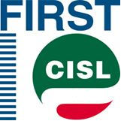 |  |  | 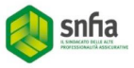

COMUNICATO RINNOVO CCNL ANIA

L’11 luglio, a Milano, le Segreterie Nazionali hanno incontrato la delegazione dell’ANIA per la prosecuzione della complessa trattativa per il rinnovo del CCNL.
L’associazione datoriale si è presentata formalizzando con un documento le risposte in merito alle richieste sindacali presentate in piattaforma ancora insufficienti e i contenuti delle richieste di parte datoriale.
Dopo un ampio confronto tra le Parti il negoziato ha segnato un passo in avanti, che ha portato a fissare due giornate consecutive di trattativa nei giorni del 21 e 22 luglio a Milano, in cui l’ANIA formalizzerà anche la proposta economica, fino ad oggi assente dal tavolo negoziale.
Lavoratrici, Lavoratori,
Riteniamo di essere giunti ad una fase stringente della trattativa che nei prossimi incontri programmati potrebbe dar luogo ad un positivo avanzamento della stessa per il rinnovo del contratto nazionale di lavoro della categoria ormai scaduto da oltre tre anni.
Milano, 12 luglio 2016
Le Segreterie Nazionali

